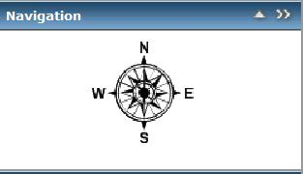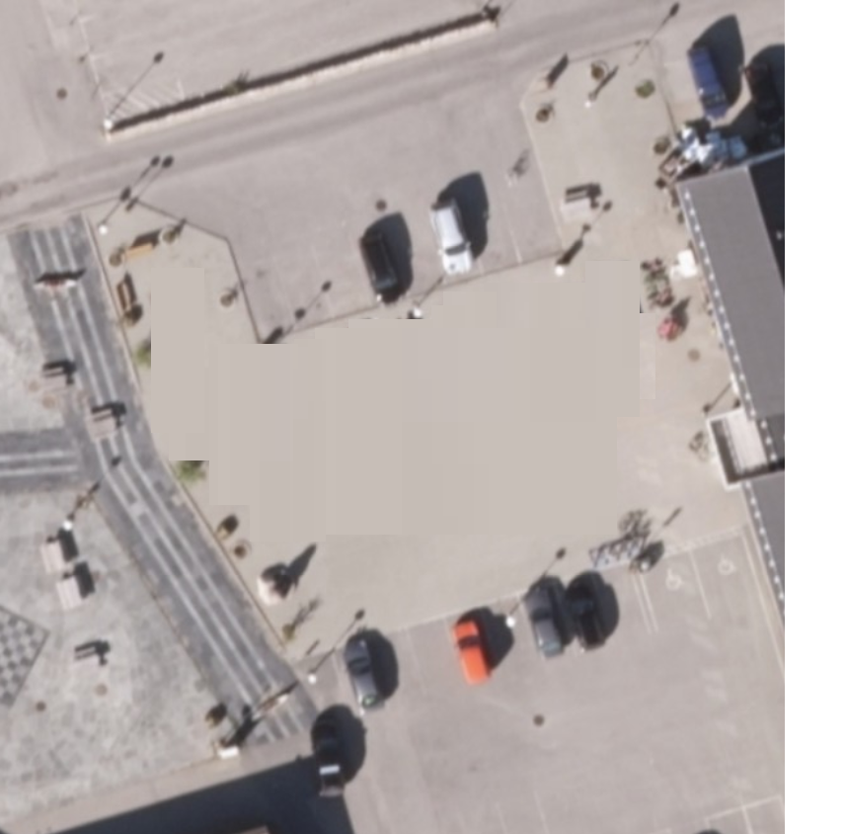

Sone G

Sone E

Sone D

Sone C

Sone F

Sone A

Sone B

|  |  |
| --- | --- |
| Sone A: | Fast plass med 1 stand inntil 15 kvm. Det er også helårsplass. |
| Sone B: | Plasser med stand inntil 10 kvm |
| Sone C: | Plasser med stand inntil 10 kvm |
| Sone D: | Plasser med stand inntil 10 kvm |
| Sone E: | Plasser med stand inntil 30kvm |
| Sone F: | Fast plass med 2 stand inntil 15 kvm |
| Sone G: | Plasser med stand inntil 10 kvm, og kan benyttes ved større arrangement |

**Generelt:**

1. Tillatelse med kvittering for betalt torgavgift skal settes synlig i vinduet på kjøretøyet/vogn og fremvises på forespørsel.
2. Kjøretøy som nyttes som slepevogner for boder eller som lager for torgvarer, uten at det foregår salg direkte fra disse, er det ikke tillatt å parkere på torgplassen. Parkering skal skje på offentlige parkeringsplasser.
3. På torget er det forbudt å bruke jordspyd på grunn av skader på dekke.
4. Det tillates inntil 1 time til klargjøring og rydding før og etter åpningstiden for torghandel.
5. Salgsplassene må fravikes ved større arrangementer.
6. Etter salgstidens slutt skal alle varer, transportredskaper, bord m.v. som er brukt ved handelen være fjernet fra salgsstedet. Det må sørges for opprydding/renhold og for avhending av eget avfall etter endt salgsdag. Offentlige avfallsstativer må ikke brukes til dette formål. Dersom renholdet/oppryddingen ikke er tilfredsstillende, vil Porsanger i utvikling KF besørge dette for leietakers regning.

